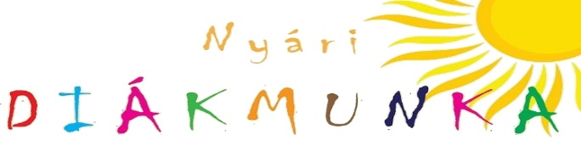

Kedves Diákok!

Munkaügyi Központ tájékoztatása alapján 2022. július 1. napjától – várhatóan – lehetőségünk lesz a Nyírpazony Településüzemeltetési Kft-nél, legfeljebb egy-egy hónap időtartamra (július - augusztus) Nyírpazonyi állandó lakhellyel rendelkező nappali tagozatos tanulói jogviszonyban lévő 16 és 25 év közötti fiatalokat foglalkoztatni munkaviszony keretében. A foglalkoztatás feltétele, hogy a nappali tagozatos diák személyes okmányaival, illetve érvényes diákigazolvánnyal vagy iskolalátogatási igazolással igazolja nappali tagozatos jogviszonyát a Munkaügyi Kirendeltségen (4400 Nyíregyháza, Szabadság tér 2.). Munkaügyi Központ tájékoztatása szerint 2022. június 15. napjától lehetőségük nyílik a diákoknak, hogy regisztráltassák magukat az illetékes Járási Hivatalnál! Mivel pontos létszámot, engedélyezett keretet még nem tudunk, így a Munkaügyi Központba történő regisztráció nem jelenti automatikusan a felvételt! A felvétellel kapcsolatban a későbbiekben tudunk majd tájékoztatást nyújtani!
Amennyiben felkeltette az érdeklődésedet a lehetőség, úgy kérjük, hogy a mellékelt jelentkezési lapot töltsd ki és a Munkaügyi Központ által kiállított regisztrációs nyilatkozattal együtt küld el kizárólag elektronikus úton nyirpazonykft@gmail.com e-mail címre!

Jelentkezési határidő: 2022. június 23. csütörtök 15⁰⁰ óra.

JELENTKEZÉSI LAP

Név:
Lakcím:
Telefonszám:
E-mail cím:
Iskolai végzettség:
Melyik turnusban tudnál dolgozni? (megfelelő részt aláhúzni)
július augusztus
Indoklás (miért szeretnél diákmunkán részt venni):

Nyírpazony, 2022. ……………………….

…………………………………..
Aláírás

